**ŽIVOT V STREDOVEKU**

**Väčšina stredovekých ľudí žila na vidieku.** ( 90% obyvateľstva)

Živili sa **roľníctvom** a chovom domácich zvierat.

Roľník svojou prácou musel uživiť seba a rodinu + zemepána.

Práca roľníka veľmi ťažká – 6 dni v týždni.

**Roľnícke práce:**

oranie (drevený pluh), siatie, kosenie (kosák), mlátenie (cepy), mletie (žarnovy, mlyny),

sadenie a zber zeleniny a ovocia, výroba a oprava poľ. náradia, stavba a oprava domu,

chov domácich zvierat (čistenie chlievov a maštalí), domáce práce (pradenie, tkanie, šitie odevov, varenie)

+ práca na pánskom a iné povinností pre pána.

**Obydlia roľníkov** – jednoduché. Domy (drevo, hlina), malé okná, ohnisko.

**Strava roľníka** – obilninové a strukovinové kaše, placky, mliečne výrobky, vajcia, zelenina, ovocie, huby, lesné plody, med, soľ, občas mäso a ryby.

**Mestá v stredoveku - strediská obchodu a remesiel.**

**Vznik na vhodných miestach** ( pri riekach, brodoch, hradoch, na križovatkách obchodných ciest, pri ložiskách nerastných rúd, na vhodnom pobreží) **od 11. – 14. storočia.**

mestá

🡯 🡮

**kráľovské zemepánske**

**Privilégia –** výsady a práva miest ( právo vzniku, samosprávy, trhu, míľové,...)

Obyvateľstvo miest – **mešťania** ( neboli nikoho majetkom)

⮚ mestský patriciát ( kupci, obchodníci)

⮚ remeselníci ( majstri, tovariši)

⮚ mestská chudoba (sluhovia, nádenníci, žobráci)

Richtár a mestská rada zasadajú v radnici.

Od 11. storočia rozvoj diaľkového obchodu.

Významné mestá –Paríž, Londýn, Hamburg, Janov, Benátky, Praha.

Od 12. storočia vznik univerzít – Salermo, Bologna, Padova, Oxford, Sorbona – latinčina.

Neskôr rozvoj mestských škôl.

**Šľachta**

Žila na hradoch – opevnené pevnosti, neskôr si stavia pohodlnejšie zámky.

Organizovala zábavy, hostiny, rytierske turnaje.

Rytierske správanie (ochrana slabších) – pasovanie za rytiera.

Výchova dievčat – vzdelávanie, učili sa viesť rodinné hospodárstvo.

Potulní umelci (igrici) – šírenie kultúry ( básní).

**Priemerná dĺžka života človeka v stredoveku okolo 35 rokov.**

**Vysoká úmrtnosť detí.**

**Šírenie hladomorov a nákazlivých chorôb ( mor, lepra).**

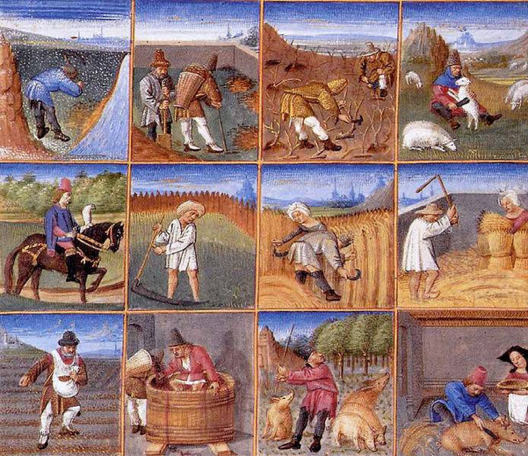 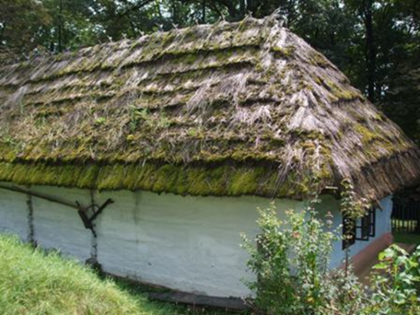

Práce roľníka dom roľníka

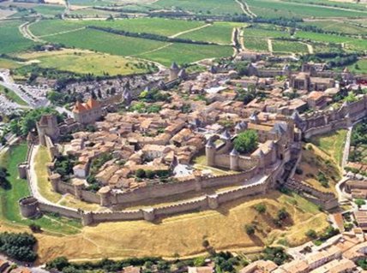 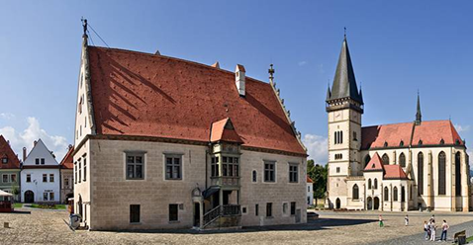

Stredoveké mesto radnica a kostol

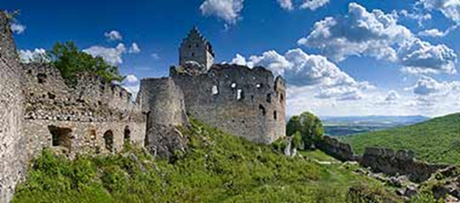 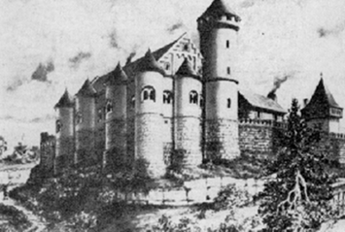

Hrady – sídla šľachty